Пресс-выпуск
Интернет-сайт
Белгородстата

О Выборочном федеральном статистическом наблюдении
репродуктивных планов населения в 2022 году

6 июня 2022 года в Белгородстате прошел обучающий семинар для интервьюеров, которые в период с 7 по 23 июня т.г. будут осуществлять опрос населения в рамках проводимого на территории России Выборочного федерального статистического наблюдения репродуктивных планов населения в 2022 году.
В ходе семинара интервьюеры подробно изучили цели и задачи наблюдения, организацию работы на обследуемом участке и рекомендации по проведению опроса, правильности заполнения электронных вариантов маршрутного листа, вопросника для домохозяйства и индивидуальных вопросников.

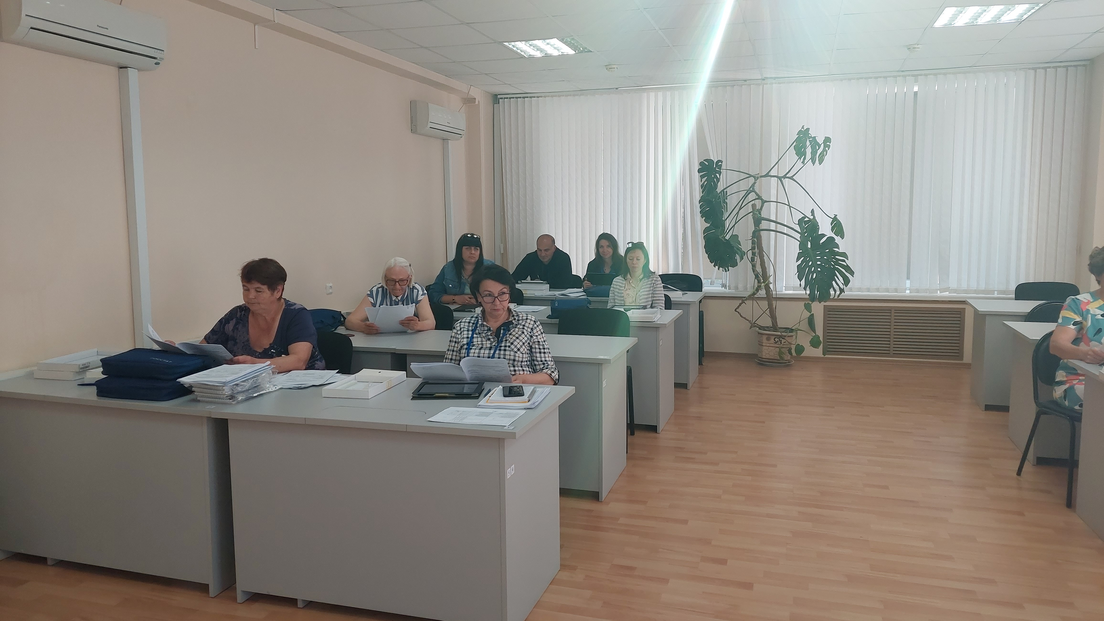
Интервьюеры, привлеченные для участия в Выборочном наблюдении репродуктивных планов населения на территории Белгородской области в 2022 году, на обучающем семинаре по проведению опроса с использованием планшетного компьютера.

На территории Белгородской области Выборочным наблюдением будет охвачено 195 домохозяйств, расположенных на 13 участках, которые находятся на территории 10 муниципальных образований области, в том числе на территории 7 городских и 5 сельских населенных пунктов.
Опросу подлежат женщины в возрасте 18-44 года и мужчины в возрасте 18-60 лет. Основные вопросы, на которые респондентам предстоит ответить, касаются: брачных отношений, рождения детей, репродуктивных планов населения и мер демографической политики, направленных на стимулирование рождаемости, жизненных целей и ценностей, условий жизни.
Целью обследования является изучение изменений в репродуктивном поведении населения и взаимоотношений в семье.
Результаты наблюдения позволят дать оценку эффективности существующих мер государственной поддержки семей с детьми и определить необходимость принятия дополнительных мер, позволяющих семьям иметь желаемое число детей.
Итоги проведенного наблюдения будут размещены в системе открытого доступа на Интернет-портале Росстата в сети Интернет в декабре 2022 года.
Уважаемые белгородцы, если к Вам зайдет интервьюер, примите участие в наблюдении и ответьте на заданные Вам вопросы!
Узнать интервьюера Вы сможете по специальному удостоверению Федеральной службы государственной статистики, действительному при предъявлении паспорта, сумке с надписью “Росстат ” и планшету.

Руководитель В.Ю. Абросимов

Курилюк Тамара Михайловна
(4722) 23-57-26, 1435
Отдел статистики населения
и здравоохранения

